2023年上海市15区中考数学一模汇编
专题10二次函数综合题（解答题24题）
一．解答题（共13小题）
1．（2022秋•黄浦区校级期末）已知抛物线y＝ax²+bx﹣8（a≠0）经过A（﹣2，0），B（4，0）两点，与y轴交于点C．
（1）求抛物线y＝ax²+bx﹣8（a≠0）的解析式，并求出顶点P的坐标；
（2）求∠APB的余弦值；
（3）直线y＝kx+4与y轴交于点N，与直线AC的交点为M，当△MNC与△AOC相似时，求点M的坐标．
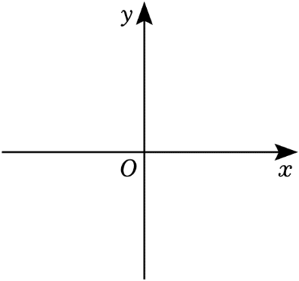
【分析】（1）根据抛物线y＝ax²+bx﹣8（a≠0）经过A（﹣2，0），B（4，0）两点，列出a和b的二元一次方程组，求出a和b的值即可；
（2）设对称轴直线x＝1与x轴交于点D，过A作AH⊥BP，垂足为H，先求出AB、PD、AP和BP的长，进而求出AH的长，即可求出cos∠APB的值；
（3）△MNC与△AOC相似时，分①∠MNC＝∠AOC＝90°和②∠NMC＝∠AOC＝90°，利用相似三角形的性质以及全等三角形的知识求出点M的坐标．
【解答】解：（1）∵抛物线y＝ax²+bx﹣8（a≠0）经过A（﹣2，0），B（4，0）两点，
∴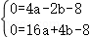，
∴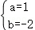，
∴抛物线解析式为y＝x²﹣2x﹣8，
∵y＝x²﹣2x﹣8＝（x﹣1）²﹣9，
∴顶点P坐标为（1，﹣9）；
（2）设对称轴直线x＝1与x轴交于点D，过A作AH⊥BP，垂足为H，如图1，
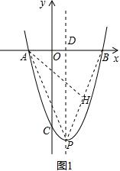
∵A（﹣2，0），B（4，0），P（1，﹣9），
∴AB＝6，PD＝9，AP＝BP＝3，
∵AB×PD＝PB×AH，
∴AH＝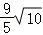，
在Rt△APH中，PH＝＝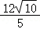，
cos∠APB＝＝；
（3）∵∠ACO＝∠MCN，
∴△MNC与△AOC相似时，
①∠MNC＝∠AOC＝90°，如图2：
∴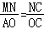，
∵点C在抛物线上，
∴当x＝0时，y＝8，
∴点C的坐标为（0，﹣8），
∵直线y＝kx+4与y轴交于点N，
∴当x＝0时，y＝4，
∴N点坐标为（0，4），
∴AO＝2，OC＝8，NC＝12，
∴MN＝3，
直线AC的解析式是：y＝﹣4x﹣8，
设M点坐标为（a，4），代入上述解析式中得：a＝﹣3，
∴M（﹣3，4），
②当∠NMC＝∠AOC＝90°时，如图3：
设MN与x轴交于点E，
∴＝，
∵AC＝＝＝2，
∴＝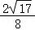，
∴CM＝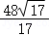，
设M坐标为（n，﹣4n﹣8），
∵CM＝＝，
∴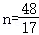或n＝﹣，
∵M在第二象限，
∴M（﹣，），
综上M点的坐标为（﹣3，4）或（﹣，）．
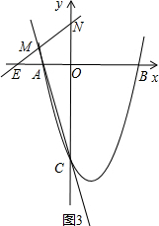
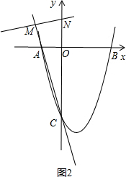
【点评】本题主要考查了二次函数的综合应用，掌握待定系数法求二次函数的解析式、二次函数的性质、相似三角形的判定与性质、全等三角形的判定与性质以及锐角三角形函数值的定义是解答本题的关键．
2．（2022秋•黄浦区期末）在平面直角坐标系xOy中，点A（﹣1，y₁），B（0，y₂），C（l，y₃），D（2，y₄）在抛物线y＝﹣x²+bx+c上．
（1）当y₁＝0，y₂＝y₃时，
①求该抛物线的表达式；
②将该抛物线向下平移2个单位，再向左平移m个单位后，所得的新抛物线经过点（1，0），求m的值；
（2）若y₂＝0，且y₁、y₃、y₄中有且仅有一个值大于0，请结合抛物线的位置和图象特征，先写出一个满足条件的b的值，再求b的取值范围．
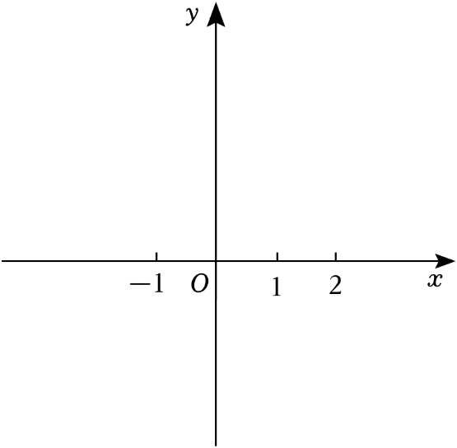
【分析】（1）①根据y₁＝0，y₂＝y₃，可得对称轴为x＝，求出b的值，再根据抛物线经过点A，求出c，从而得出抛物线解析式；
②把①解析式化为顶点式，再根据平移变换得出新抛物线解析式，然后把（0，0）代入解析式即可求出m的值；
（2）根据题意分对称轴在y轴左侧和右侧两种情况讨论即可．
【解答】解：（1）①∵抛物线y＝﹣x²+bx+c经过A（﹣1，y₁），B（0，y₂），C（l，y₃），D（2，y₄），且y₁＝0，y₂＝y₃，
∴B，C为对称点，对称轴为直线x＝﹣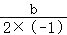＝＝，
∴b＝1，
∴y＝﹣x²+x+c，
把A（﹣1，0）代入y＝﹣x²+x+c得：﹣1﹣1+c＝0，
解得c＝2，
∴该抛物线的表达式为y＝﹣x²+x+2；
②∵y＝﹣x²+x+2＝﹣（x﹣）²+，
∴把该抛物线向下平移2个单位，再向左平移m个单位后，所得的新抛物线解析式为y＝﹣（x﹣+m）²+﹣2，
∵新抛物线经过点（1，0），
∴﹣（1﹣+m）²+＝0，
解得m＝0或m＝﹣1；
（2）当y₂＝0时，抛物线过原点（0，0），
且y₁、y₃、y₄中有且仅有一个值大于0，
当抛物线对称轴在y轴左侧时，且经过原点，即b＜0，此时y₃＜0，y₄＜0，如图：
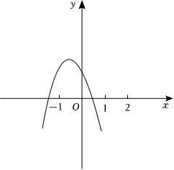
∴y₁＞0，即当x＝﹣1时，y＞0，
∴﹣1﹣b＞0，
解得b＜﹣1；
当抛物线对称轴在y轴右侧时即b＞0，且经过原点，此时，y₁＜0，
若想y₁、y₃、y₄中有且仅有一个值大于0，必然是y₃＞0，y₄≤0，如图：
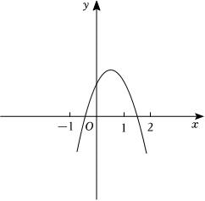
∴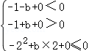，
解得1＜b≤2，
综上所述，b的取值范围为b＜﹣1或1＜b≤2．
【点评】本题考查了二次函数的图象与系数的关系、二次函数图象上的点的坐标特点、二次函数的增减性，熟练掌握二次函数图象上的点的坐标特点及二次函数的性质是解题的关键．
3．（2022秋•杨浦区期末）如图，在平面直角坐标系xOy中，抛物线y＝ax²+bx+c过点A（﹣1，0）、B（3，0）．C（2，3）三点，且与y轴交于点D．
（1）求该抛物线的表达式，并写出该抛物线的对称轴；
（2）分别联结AD、DC，CB，直线y＝4x+m与线段DC交于点E，当此直线将四边形ABCD的面积平分时，求m的值；
（3）设点F为该抛物线对称轴上的一点，当以点A、B、C、F为顶点的四边形是梯形时，请直接写出所有满足条件的点F的坐标．
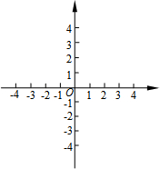
【分析】（1）抛物线y＝ax²+bx+c过点A（﹣1，0）、B（3，0）．C（2，3）三点，列方程组可求得．
（2）由梯形的面积公式列方程即可求得m的值．
（3）由以A、B、C、F为顶点的四边形是梯形，分类讨论当CF∥AB时，点F在线段CD上，求得F（1，3），当AF∥BC时，直线BC的解析式为；y＝﹣3x+9，直线AF的解析式为 y＝﹣3x﹣3，求得F（1，﹣6），当CA∥BF时，直线AC的解析式为；y＝x+1，直线BF的解析式为；y＝x﹣3，求得F（1，﹣2）．
【解答】解：（1）∵抛物线y＝ax²+bx+c过点A（﹣1，0），B（3，0），C（2，3）三点，
∴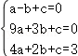解得：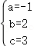，
∴所求抛物线的表达式为y＝﹣x²+2x+3，其对称轴是直线x＝1，

（2）由题意，得：D（0，3），
∵DC∥AB，AB＝4，CD＝2，
∵直线y＝4x+m与线段DC交于点E，且将四边形ABCD的面积平分，
∴直线y＝4x+m与边AB相交，设交点为点G，
∴点E的纵坐标是3，点G的纵坐标是0，
∴可求得E（，3），G（﹣，0），
由题意，得：S_{四边形ABCD}＝2S_{四边形AGED}，
∴AB+CD＝2（AG+DE）
∴4+2＝2（﹣+1+），
解得：m＝﹣．

（3）当CF∥AB时，点F在线段CD上，
∴F（1，3），
当AF∥BC时，
直线BC的解析式为；y＝﹣3x+9，
∴直线AF的解析式为 y＝﹣3x﹣3，
当x＝1时，y＝﹣6，
∴F（1，﹣6），
当CA∥BF时，
直线AC的解析式为；y＝x+1，
∴直线BF的解析式为；y＝x﹣3，
∴当x＝1时，y＝﹣2，
∴F（1，﹣2）；
综上所述；点F的坐标：（1，3），（1，﹣2），（1，﹣6）．
【点评】此题考查了抛物线解析式的确定、梯形的判定、梯形的面积的求法重要知识点，（3）小题中，都用到了分类讨论的数学思想，难点在于考虑问题要全面，做到不重不漏．
4．（2022秋•浦东新区期末）如图，在平面直角坐标系xOy中，抛物线y＝ax²+bx+3与x轴的正、负半轴分别交于点B、A，与y轴交于点C，已知AB＝5，tan∠CAB＝3，OC：OB＝3：4．
（1）求该抛物线的表达式；
（2）设该抛物线的对称轴分别与x轴、BC交于点E、F，求EF的长；
（3）在（2）的条件下，联结CE，如果点P在该抛物线的对称轴上，当△CEP和△CEB相似时，求点P的坐标．
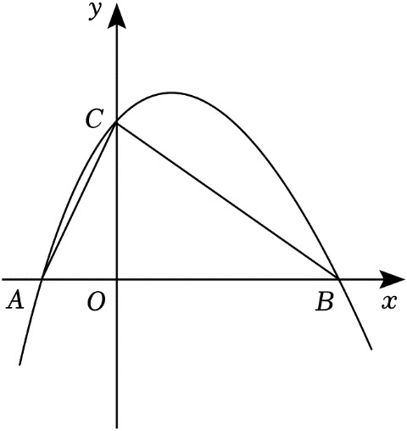
【分析】（1）用待定系数法即可求解；
（2）求出直线BC的表达式为：y＝﹣x+3，即可求解；
（3）由△CEP和△CEB相似和∠CEF＝∠ECF知：存在∠P＝∠ABC＝β或∠PCE＝∠ABC＝β两种情况，再用解直角三角形的方法即可求解．
【解答】解：（1）由抛物线的表达式知，点C（0，3），即OC＝3，
∵OC：OB＝3：4，则OB＝4，即点B（4，0），
∵tan∠CAB＝3，OC＝3，则OA＝1，即点A（﹣1，0），
设抛物线的表达式为：y＝a（x﹣x₁）（x﹣x₂），
则y＝a（x+1）（x﹣4）＝a（x²﹣3x﹣4），
即﹣4a＝3，则a＝﹣，
则抛物线的表达式为：y＝﹣x²+x+3；

（2）设直线BC的表达式为：y＝kx+3，
将点B的坐标代入上式得：0＝4k+3，
解得：k＝﹣，
则直线BC的表达式为：y＝﹣x+3，

由抛物线的表达式知，其对称轴为x＝，
当x＝时，y＝﹣x+3＝，
即EF＝；

（3）由（2）知，点F（，），
则CF＝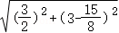＝＝EF，
则∠CEF＝∠ECF＝∠OCE＝α，
则tan∠CEF＝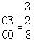＝＝tanα，
而tan∠OBC＝＝tanβ，
由C、E的坐标得，CE＝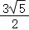，
∵△CEP和△CEB相似，∠CEF＝∠ECF，
故存在∠P＝∠ABC＝β或∠PCE＝∠ABC＝β两种情况，
当∠P＝∠ABC＝β时，

过点C作CH⊥PE于点H，
在Rt△CHP中，设CH＝3m＝OE＝，
则PH＝4m＝2，
即点P（，5）；
当∠PCE＝∠ABC＝β时，
过点P作PH⊥CE于点H，

在Rt△PHE中，tan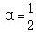，
设PH＝3m，则EH＝6m，
则Rt△PHC中，tanβ＝，则CH＝4m，
则CE＝CH+EH＝10m＝，
则PE＝＝3m＝，
则点P（，），
综上，点E的坐标为P（，5）或（，）．
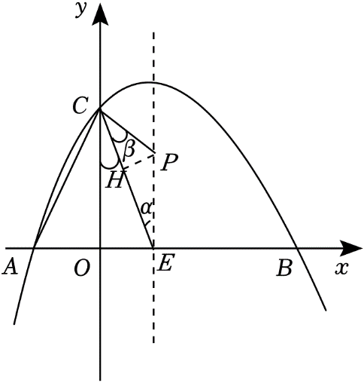
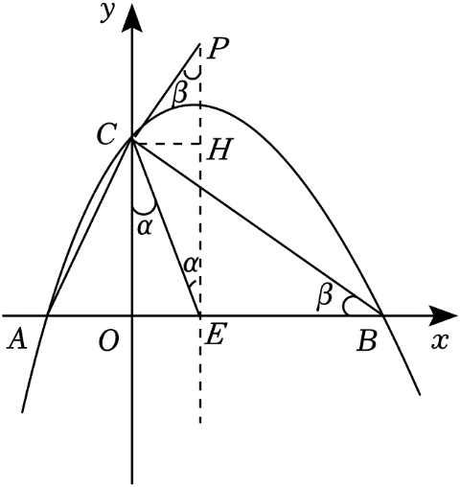
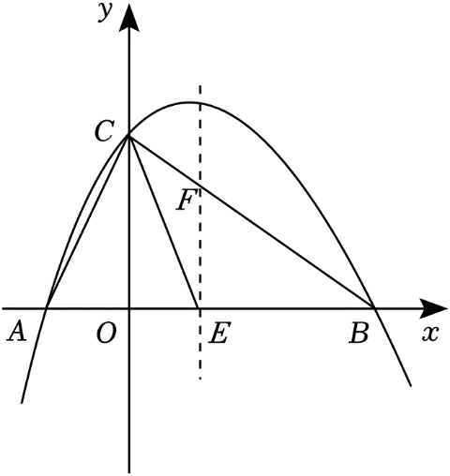
【点评】本题考查二次函数的图象及性质，熟练掌握二次函数的图象及性质，线段旋转的性质，三角形全等的判定及性质，平行四边形的性质是解题的关键．
5．（2022秋•闵行区期末）在平面直角坐标系xOy中，抛物线y＝ax²+bx经过A（﹣1，3）、B（2，0），点C是该抛物线上的一个动点，联结AC，与y轴的正半轴交于点D．设点C的横坐标为m．
（1）求该抛物线的表达式；
（2）当＝时，求点C到x轴的距离；
（3）如果过点C作x轴的垂线，垂足为点E，联结DE，当2＜m＜3时，在△CDE中是否存在大小保持不变的角？如果存在，请指出并求其度数；如果不存在，请说明理由．
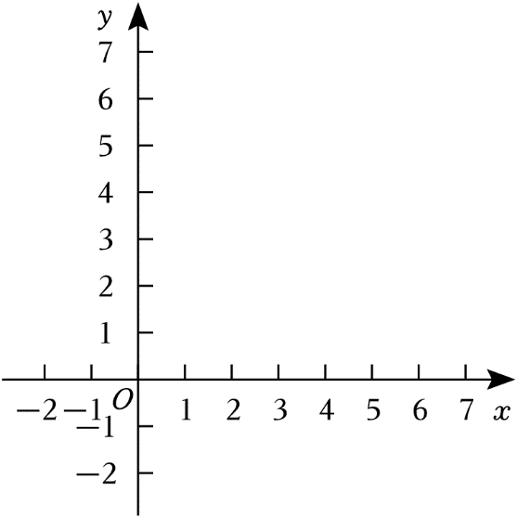
【分析】（1）用待定系数法即可求解；
（2）由＝＝，得到CH＝，即可求解；
（3）求出直线AC的表达式为：y＝（m﹣3）x+m，则点D（0，m），即可求解．
【解答】解：（1）由题意得：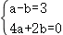，
解得：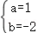，
故抛物线的表达式为：y＝x²﹣2x；

（2）过点C作y轴的垂线交y轴于点H，交过点A与y轴的平行线于点G，
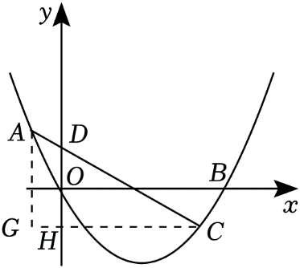
则AG∥DH，
则＝＝，
由点A的坐标知，GH＝1，
则CH＝，
当x＝时，y＝x²﹣2x＝﹣，
即点C的坐标为（，﹣），
即点C到x轴的距离为；

（3）存在，∠DEC＝45°为常数，理由：
设点C的坐标为（m，m²﹣2m），

设直线AC的表达式为：y＝k（x+1）+3，
将点C的坐标代入上式并解得：k＝m﹣3，
则直线AC的表达式为：y＝（m﹣3）x+m，
则点D（0，m），
则OD＝OE，
即∠DEO＝45°，
则∠DEC＝90°﹣∠DEO＝45°．
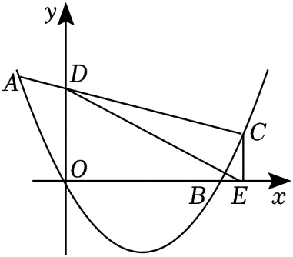
【点评】本题考查了二次函数综合运用，主要考查了待定系数法求抛物线解析式、一次函数的性质、平行线分线段成比例等知识，有一定的综合性，难度适中．
6．（2022秋•静安区期末）如图所示，在平面直角坐标系xOy中，抛物线y＝ax²+bx−6（a≠0）与x轴交于点A、B（点A在点B的左侧），交y轴于点C，联结BC，∠ABC的余切值为，AB＝8，点P在抛物线上，且PO＝PB．
（1）求上述抛物线的表达式；
（2）平移上述抛物线，所得新抛物线过点O和点P，新抛物线的对称轴与x轴交于点E．
①求新抛物线的对称轴；
②点F在新抛物线对称轴上，且∠EOF＝∠PCO，求点F的坐标．
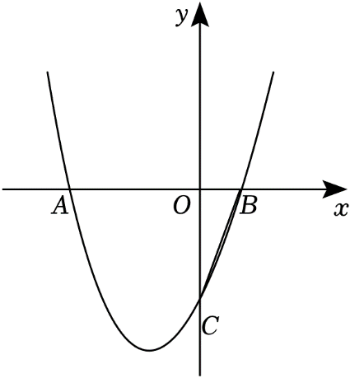
【分析】（1）用待定系数法即可求解；
（2）①用待定系数法求出函数表达式，即可求解；②由新抛物线的表达式：y＝x²﹣4x，得到直线CP的表达式为：y＝kx﹣6，进而求解．
【解答】解：（1）当x＝0时，y＝ax²+bx−6＝﹣6，即点C（0，﹣6），OC＝6，
∵∠ABC的余切值＝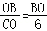＝，即OB＝2，则点B（2，0），
∵AB＝8，则OA＝6，即点A（﹣6，0），
设抛物线的表达式为：y＝a（x﹣x₁）（x﹣x₂），
则y＝a（x﹣2）（x+6）＝a（x²+4x﹣12），
即﹣12a＝﹣6，
解得：a＝，
故抛物线的表达式为：y＝x²+2x﹣6；

（2）①∵PO＝PB，则点P在OB的中垂线上，故x_{P}＝1，
当x＝1时，y＝x²+2x﹣6＝﹣，
故点P（1，﹣）；
设新抛物线的表达式为：y＝x+bx，
将点P的坐标代入上式得：﹣＝+b，
解得：b＝﹣4，
故新抛物线的表达式为：y＝x²﹣4x，如下图，延长CP交x轴于点H，

该函数的对称轴为x＝4；
②由①知点E（4，0），则OE＝4，设直线CP的表达式为：y＝kx﹣6，
将点P的坐标代入上式得：﹣＝k﹣6，
解得：k＝，
故直线CP的表达式为：y＝x﹣6，即tan∠OHC＝，
则tan∠PCO＝＝tan∠EOF，
而tan∠EOF＝＝＝，
则EF＝，
则点F（4，）或（4，﹣）．
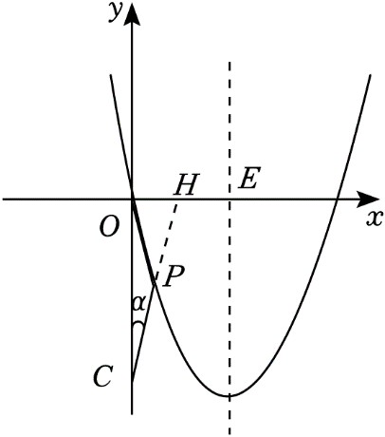
【点评】本题考查二次函数综合题、一次函数的应用、解直角三角形、图形的平移，学会构建一次函数，利用数形结合是解题的关键．
7．（2022秋•嘉定区校级期末）在平面直角坐标系xOy（如图7）中，抛物线y＝ax²+bx+2经过点A（﹣4，0）、B（﹣2，2），与y轴的交点为C．
（1）试求这个抛物线的表达式；
（2）如果这个抛物线的顶点为M，联结MB，BC，求tan∠MBC；
（3）如果这个抛物线的对称轴与直线BC交于点D，点E在线段AB上，且∠DOE＝45°，求点E的坐标．
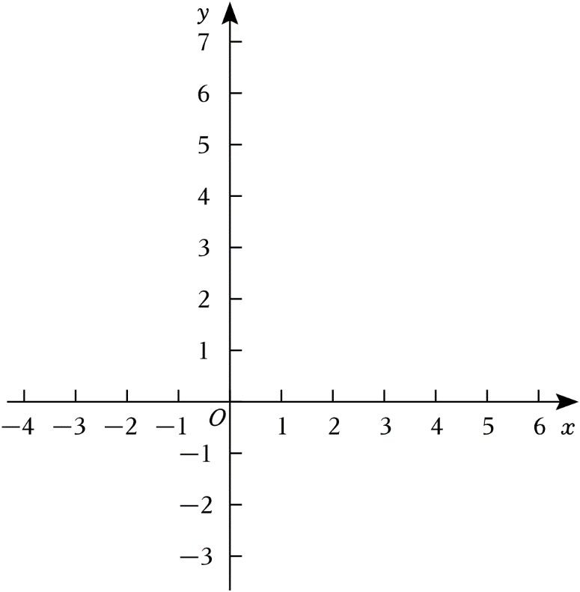
【分析】（1）运用待定系数法即可求得抛物线的表达式；
（2）利用配方法和解方程可得抛物线的顶点为M（﹣1，），对称轴为直线x＝﹣1，C（0，2），即可得出∠BDM＝90°，再根据三角函数定义即可求得答案；
（3）运用待定系数法求得直线AB的解析式为y＝x+4，过点D作DH⊥OD，交射线OE于点H，过点H作HF⊥直线x＝﹣1于点F，可证得△DHF≌△ODG（AAS），得出H（﹣3，1），再利用待定系数法求得直线OE的解析式为y＝﹣x，联立方程组即可求得点E的坐标．
【解答】解：（1）∵抛物线y＝ax²+bx+2经过点A（﹣4，0）、B（﹣2，2），
∴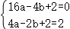，
解得：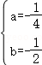，
∴该抛物线的表达式为y＝﹣x²﹣x+2；
（2）∵抛物线y＝﹣x²﹣x+2与y轴的交点为C，
∴C（0，2），
∵y＝﹣x²﹣x+2＝﹣（x+1）²+，
∴抛物线的顶点为M（﹣1，），对称轴为直线x＝﹣1，
如图1，连接BC交抛物线的对称轴直线x＝﹣1于点D，
∵B（﹣2，2），C（0，2），
∴BC∥x轴，
∴∠BDM＝90°，
∴D（﹣1，2），
∴BD＝﹣1﹣（﹣2）＝1，DM＝﹣2＝，
∴tan∠MBC＝＝＝；
（3）设直线AB的解析式为y＝kx+c，
∵A（﹣4，0）、B（﹣2，2），
∴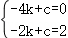，
解得：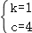，
∴直线AB的解析式为y＝x+4，
如图2，过点D作DH⊥OD，交射线OE于点H，过点H作HF⊥直线x＝﹣1于点F，
∵∠DOE＝45°，∠ODH＝90°，
∴△ODH是等腰直角三角形，
∴DH＝OD，
∵∠OGD＝∠DFH＝90°，
∴∠DHF+∠HDF＝90°，
∵∠ODG+∠HDF＝90°，
∴∠DHF＝∠ODG，
∴△DHF≌△ODG（AAS），
∴DF＝OG＝1，FH＝DG＝OC＝2，
∴H（﹣3，1），
设直线OE的解析式为y＝mx，则﹣3m＝1，
解得：m＝﹣，
∴直线OE的解析式为y＝﹣x，
联立方程组，得：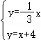，
解得：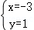，
∴点E的坐标为（﹣3，1）．
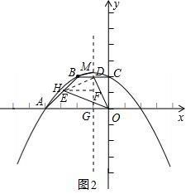
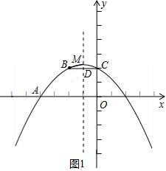
【点评】本题考查了待定系数法求一次函数和二次函数解析式，二次函数图象上点的坐标特征，三角函数定义，全等三角形的判定与性质，等腰直角三角形的判定和性质，解题的关键是通过构造全等三角形求出OE的解析式，联立方程组求点E的坐标．
8．（2022秋•浦东新区校级期末）如图，已知抛物线y＝ax²+bx﹣3与x轴交于A、B两点，与y轴交于点C，O是坐
标原点，已知点B的坐标是（3，0），tan∠OAC＝3；
（1）求该抛物线的函数表达式；
（2）点P在x轴上方的抛物线上，且∠PAB＝∠CAB，求点P的坐标；
（3）点D是y轴上一动点，若以D、C、B为顶点的三角形与△ABC相似，求出符合条件的点D的坐标．
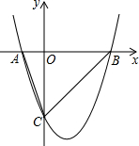
【分析】（1）根据正切函数，可得A点坐标，根据待定系数法，可得函数解析式；
（2）根据正切函数，可得P点坐标，根据图象上的点满足函数解析式，可得关于x的方程，根据解方程，可得答案；
（3）根据两组对边对应成比例且夹角相等的两个三角形相似，可得关于y的方程，根据解方程，可得答案．
【解答】解（1）∵抛物线y＝ax²+bx﹣3与y轴交于点C，
∴点C的坐标为（0，﹣3），
∴OC＝3，
∵tan∠OAC＝3，
∴OA＝1，即点A的坐标为（﹣1，0），
又点B（3，0），∴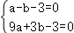，
解得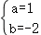，
∴抛物线的函数表达式是y＝x²﹣2x﹣3；
（2）∵∠PAB＝∠CAB，
∴tan∠PAB＝tan∠CAB＝3，
∵点P在x轴上方，
设点P的横坐标为x，则点P的纵坐标为3（x+1），
∴3（x+1）＝x²﹣2x﹣3，
得x＝﹣1（舍去）或x＝6，
当x＝6时，y＝21，
∴点P的坐标为（6，21）；
（3）如图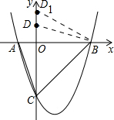，
设点D的坐标为（0，y），
易得△ABC为∠ABC＝45°的锐角三角形，所以△DCB也是锐角三角形，
∴点D在点C的上方，
∴∠DCB＝45°，
∴∠ABC＝∠DCB，
∵AB＝4，BC＝，DC＝y+3，
①如果＝，则＝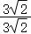，
∴y＝1，即点D（0，1），
②如果＝则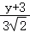＝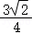，
∴y＝，即点D₁（0，）．
【点评】本题考查了二次函数综合题，利用待定系数求函数解析式；利用正切函数得出P点坐标是解题关键，又利用图象上的点满足函数解析式得出P点坐标；利用两组对边对应成比例且夹角相等的两个三角形相似得出关于y的方程是解题关键，要分类讨论，以防遗漏．
9．（2022秋•杨浦区校级期末）如图，已知抛物线y＝ax²+3x+c经过A（0，4）和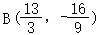两点，与x轴交于M、N两点（N在M的右侧），直线AB与x轴相交于点C，P是直线AB上方的抛物线上的一个动点，PD⊥x轴交AB于点D．
（1）求该抛物线的表达式；
（2）若点P与点N重合，连接PA，求∠DAP的正弦值；
（3）若PE∥x轴交AB于点E，若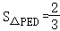，求点E的坐标．
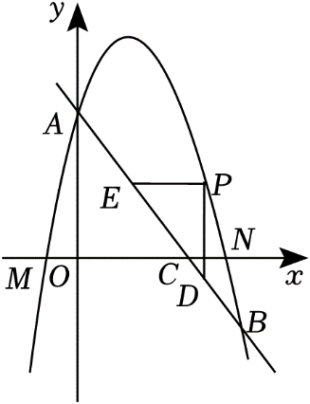
【分析】（1）根据待定系数法即可求解抛物线的表达式；
（2）如下图，过点C作CH⊥AP于点H，先求出点M，N的坐标，从而求得OA＝4，ON＝4，，利用待定系数法求得直线AB为：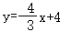，进而求得C（﹣3，0），PC＝1，PC＝5，根据面积公式即可求得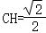，从而即可得解；
（3）先证△OCA∽△PED，得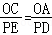，∠COA＝∠EDP＝90°，进而得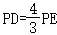，利用面积求得PE＝1，设点E的坐标为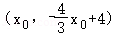，则点，进而有方程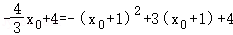，解方程即可得解．
【解答】解：（1）∵抛物线y＝ax²+3x+c经过A（0，4）和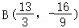两点，
∴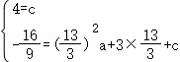，
解得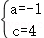，
∴抛物线的表达式y＝﹣x²+3x+4；
（2）如下图，过点C作CH⊥AP于点H，
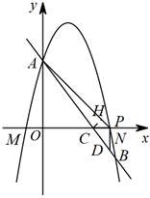
在抛物线y＝﹣x²+3x+4中，令y＝0，则﹣x²+3x+4＝0，
解得x₁＝﹣1，x₂＝4，
∴M（﹣1，0），N（4，0），
又∵A（0，4），
∴OA＝4，ON＝4，，
设直线AB为：y＝kx+b，
∵y＝kx+b过A（0，4）和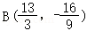，
∴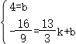，
解得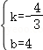，
∴直线AB为：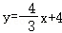，
令y＝0，则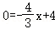，解得x＝3，
∴C（﹣3，0），
∴PC＝OP﹣OC＝4﹣3＝1，，
∴S_{△ACP}＝CP•OA＝PA•CH，即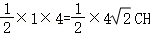
∴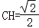，
∴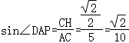；
（3）∵PD⊥x轴，AO⊥x轴，
∴PD∥AO，
∴∠OAC＝∠EDP，
∵PE∥x轴，
∴∠OCA＝∠DEP，
∴△OCA∽△PED，
∴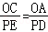，即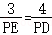，
∴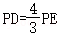，
∵S_{△PED}＝PD•PE＝，
∴PE＝1，
设点E的坐标为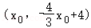，则点，
∵PE∥x轴，
∴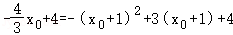，
解得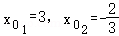，
当x₀＝3时，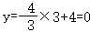，
当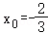，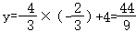，
∴点E的坐标为（3，0）或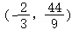．
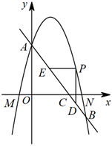
【点评】本题主要考查了二次函数的图像及性质、待定系数法求一次函数与二次函数、相似三角形的判定及性质以及正弦，熟练掌握相似三角形的判定及性质以及二次函数的性质是解题的关键．
10．（2022秋•徐汇区期末）如图，抛物线y＝ax²+bx+3与x轴相交于A、B两点，与y轴相交于点C，已知B点的坐标为（6，0），抛物线的对称轴为直线x＝2，点D是BC上方抛物线上的一个动点．
（1）求这个抛物线的解析式；
（2）当△BCD的面积为时，求点D的坐标；
（3）是否存在点D，使得∠DCB＝2∠ABC？若存在，请求出点D的坐标；若不存在，请说明理由．
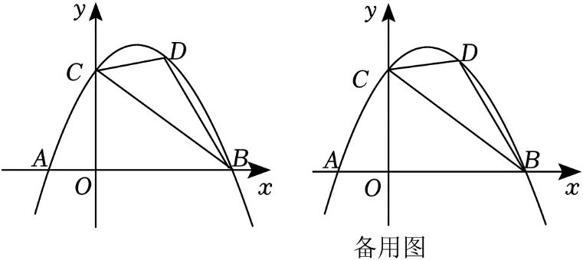
【分析】（1）利用待定系数法列方程组求解抛物线的解析式即可；
（2）如图，连接OD，设D（x，﹣x²+x+3），令x＝0，则y＝3，即C（0，3），而B（6，0），再分别表示S_{△BOC}，S_{△DOC}，S_{△BOD}，再利用△BCD的面积为列方程求解即可；
（3）过D作DQ∥y轴交BC于Q，过C作CF⊥DQ于F，点D作DE⊥BC，垂足为点E，则CF∥x轴，可得∠FCB＝∠ABC，证明CD＝CQ，DF＝FQ，设D（x，﹣x²+x+3），则Q（x，﹣x+3），F（x，3），再列方程求解即可．
【解答】解：（1）∵B点的坐标为（6，0），抛物线y＝ax²+bx+3的对称轴为直线x＝2，
∴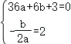，
解得：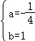，
所以抛物线的解析式为y＝﹣x²+x+3；
（2）连接OD，过点D作DE⊥OB于点E，如图，
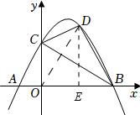
设D（x，﹣x²+x+3），
∵点D是BC上方抛物线上的一个动点，
∴0＜x＜6．
∴DE＝﹣x²+x+3，OE＝x，
令x＝0，则y＝3，
∴C（0，3），
∴OC＝3．
∵B（6，0），
∴OB＝6．
∵S_{△BCD}＝S_{△DCO}+S_{△DOB}﹣S_{△OBC}，△BCD的面积为，
∴×OC•OE+×OB•DE﹣×OB•OC＝，
∴×3×x+×6×（﹣x²+x+3）﹣×6×3＝，
整理得：x²﹣6x+5＝0．
解得：x＝1或x＝5，
∴D（1，）或（5，）；
（3）存在点D，使得∠DCB＝2∠ABC，理由：
过D作DQ∥y轴交BC于Q，交OB于点G，过C作CF⊥DQ于F，点D作DE⊥BC，垂足为点E，如图，
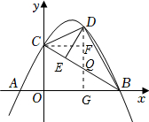
当∠DCB＝2∠ABC时，
∵CF∥x轴，
∴∠FCB＝∠ABC，
∴∠DCB＝2∠FCB，
∴∠DCF＝∠BCF，
在△DCF和△QCF中，
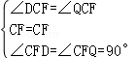，
∴△DCF≌△QCF（ASA）．
∴CD＝CQ，DF＝FQ，
设BC的解析式为：y＝mx+n，
∴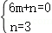，
解得：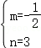，
∴直线BC的解析式y＝﹣x+3
设D（x，﹣x²+x+3），
∵点D是BC上方抛物线上的一个动点，
∴0＜x＜6．
∴DG＝﹣x²+x+3，OG＝x，
则Q（x，﹣x+3），F（x，3），
∴FG＝3，QG＝﹣x+3．
∴DF＝DG﹣FG＝（﹣x²+x+3）﹣3＝﹣x²+x，
FQ＝FG﹣QG＝3﹣（﹣x+3）＝x，
∴﹣x²+x＝x，
解得：x₁＝2，x₂＝0（不符合题意，舍去），
∴x＝2．
∴D（2，4）．
【点评】本题是二次函数综合题，主要考查了待定系数法确定函数的解析式，二次函数图象的性质，二次函数图象上点的坐标的特征，一次函数的性质，一次函数图象上点的坐标的特征，全等三角形的判定与性质，利用点的坐标表示出相应线段的长度是解题的关键．
11．（2022秋•徐汇区期末）在平面直角坐标系xOy（如图）中，抛物线y＝ax²+bx+2经过点A（4，0）、B（2，2），与y轴的交点为C．
（1）试求这个抛物线的表达式；
（2）如果这个抛物线的顶点为M，求△AMC的面积；
（3）如果这个抛物线的对称轴与直线BC交于点D，点E在线段AB上，且∠DOE＝45°，求点E的坐标．
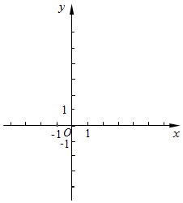
【分析】（1）根据点A，B的坐标，利用待定系数法即可求出抛物线的表达式；
（2）利用配方法可求出点M的坐标，利用二次函数图象上点的坐标特征可求出点C的坐标，过点M作MH⊥y轴，垂足为点H，利用分割图形求面积法可得出△AMC的面积；
（3）连接OB，过点B作BG⊥x轴，垂足为点G，则△BGA，△OCB是等腰直角三角形，进而可得出∠BAO＝∠DBO，由∠DOB+∠BOE＝45°，∠BOE+∠EOA＝45°可得出∠EOA＝∠DOB，进而可证出△AOE∽△BOD，利用相似三角形的性质结合抛物线的对称轴为直线x＝1可求出AE的长，过点E作EF⊥x轴，垂足为点F，则△AEF为等腰直角三角形，根据等腰直角三角形的性质可得出AF、EF的长，进而可得出点E的坐标．
【解答】解：（1）将A（4，0），B（2，2）代入y＝ax²+bx+2，得：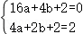，
解得：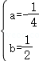，
∴抛物线的表达式为y＝﹣x²+x+2．
（2）∵y＝﹣x²+x+2＝﹣（x﹣1）²+，
∴顶点M的坐标为（1，）．
当x＝0时，y＝﹣x²+x+2＝2，
∴点C的坐标为（0，2）．
过点M作MH⊥y轴，垂足为点H，如图1所示．
∴S_{△AMC}＝S_{梯形AOHM}﹣S_{△AOC}﹣S_{△CHM}，
＝（HM+AO）•OH﹣AO•OC﹣CH•MH，
＝×（1+4）×﹣×4×2﹣×（﹣2）×1，
＝．
（3）连接OB，过点B作BG⊥x轴，垂足为点G，如图2所示．
∵点B的坐标为（2，2），点A的坐标为（4，0），
∴BG＝2，GA＝2，
∴△BGA是等腰直角三角形，
∴∠BAO＝45°．
同理，可得：∠BOA＝45°．
∵点C的坐标为（2，0），
∴BC＝2，OC＝2，
∴△OCB是等腰直角三角形，
∴∠DBO＝45°，BO＝2，
∴∠BAO＝∠DBO．
∵∠DOE＝45°，
∴∠DOB+∠BOE＝45°．
∵∠BOE+∠EOA＝45°，
∴∠EOA＝∠DOB，
∴△AOE∽△BOD，
∴＝．
∵抛物线y＝﹣x²+x+2的对称轴是直线x＝1，
∴点D的坐标为（1，2），
∴BD＝1，
∴＝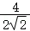，
∴AE＝，
过点E作EF⊥x轴，垂足为点F，则△AEF为等腰直角三角形，
∴EF＝AF＝1，
∴点E的坐标为（3，1）．
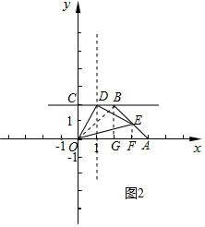
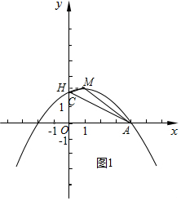
【点评】本题考查了待定系数法求二次函数解析式、二次函数图象上点的坐标特征、二次函数的性质、三角形（梯形）的面积、相似三角形的判定与性质以及等腰直角三角形，解题的关键是：（1）根据点的坐标，利用待定系数法求出二次函数表达式；（2）利用分割图形求面积法结合三角形、梯形的面积公式，求出△AMC的面积；（3）通过构造相似三角形，利用相似三角形的性质求出AE的长度．
12．（2022秋•徐汇区校级期末）如图，二次函数y＝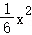+bx+c的图象交坐标轴于点A（4，0），B（0，﹣2），点P为x轴上一动点．
（1）求二次函数y＝+bx+c的表达式；
（2）将线段PB绕点P逆时针旋转90°得到线段PD，若D恰好在抛物线上，求点D的坐标；
（3）过点P作PQ⊥x轴分别交直线AB，抛物线于点Q，C，连接AC．若以点B、Q、C为顶点的三角形与△APQ相似，直接写出点P的坐标．
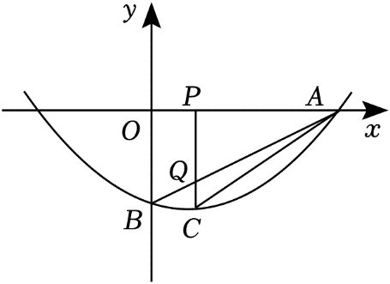
【分析】（1）将A（4，0），B（0，﹣2），代入y＝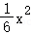+bx+c，即可求解；
（2）设P（t，0），过点D作x轴垂线交于点N，可证明△PND≌△BOP（AAS），则D（t+2，﹣t），将D点代入抛物线解析式得﹣t＝（t+2+3）（t+2﹣4），求得D（3，﹣1）或D（﹣8，10）；
（3）根据∠ADC＝90°，∠ACD＝∠BCP，可知相似存在两种情况：①当∠CBP＝90°时，待定系数法求得直线BC的解析式，解方程组得到P点的坐标；②当∠CPB＝90°时，如图2，则B和P是对称点，可得P的纵坐标为﹣2，代入抛物线的解析式可得结论；
【解答】解：（1）将A（4，0），B（0，﹣2），代入y＝+bx+c得
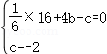，
解得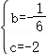，
∴二次函数y＝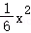+bx+c的表达式y＝x²﹣x﹣2；
（2）当x＝0时，y＝x²﹣x﹣2＝﹣2，
∴OB＝2，
设P（t，0），
如图2，过点D作x轴垂线交于点N，
∵∠BPD＝90°，
∴∠OPB+∠NPD＝90°，∠OPB+∠OBP＝90°，
∴∠NPD＝∠OBP，
在△PND和△BOP中，
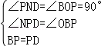，
∴△PND≌△BOP（AAS），
∴OP＝ND，BO＝PN，
∴D（t+2，﹣t），
∴﹣t＝（t+2+3）（t+2﹣4），
解得t＝1或t＝﹣10，
∴D（3，﹣1）或D（﹣8，10）；
（3）设直线AB的解析式为y＝kx+b，
∴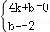，
解得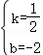，
∴设直线AB的解析式为y＝x﹣2，
∵PC∥y轴，
∴∠APQ＝90°，
∵∠AQP＝∠BQC，
∴以点P、B、C为顶点的三角形与以点A、C、D为顶点的三角形相似，存在两种情况：
①当∠CBQ＝90°时，
设P（x，0），则C（x，x²﹣x﹣2），Q（x，x﹣2），
∵∠APQ＝∠CBQ＝90°，∠AQP＝∠CQB，
∴△APQ∽△CBQ，
∵BC⊥AB，
∴设直线BC的解析式为y＝ax+c，
∴a＝﹣2，c＝﹣2，
∴直线BC的解析式为y＝﹣2x﹣2，
解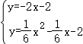得，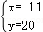或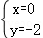（不合题意舍去），
∴P（﹣11，0）；
（②当∠BCQ＝90°时，则B和C是关于对称轴的对称点，
当y＝﹣2时，x²﹣x﹣2＝﹣2，
∴x₁＝0（舍），x₂＝1，
∴P（1，0）；
综上，点P的坐标是（﹣11，0）或（1，0）．
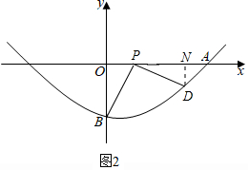
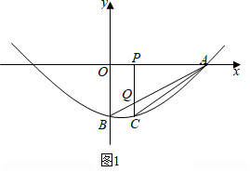
【点评】本题是二次函数综合题，考查了二次函数图象和性质，待定系数法求抛物线解析式，三角形面积，全等三角形判定和性质，旋转的性质等，熟练掌握二次函数的图象及性质，分类讨论，数形结合是解题的关键．
13．（2022秋•青浦区校级期末）在平面直角坐标系xOy中（如图），已知抛物线y＝x²﹣2x，其顶点为A．
（1）写出这条抛物线的开口方向、顶点A的坐标；
（2）我们把一条抛物线上横坐标与纵坐标相等的点叫做这条抛物线的“不动点”．
①试求抛物线y＝x²﹣2x的“不动点”的坐标；
②向左或向右平移抛物线y＝x²﹣2x，使所得新抛物线的顶点B是该抛物线的“不动点”，其对称轴与x轴交于点C，且四边形OABC是梯形，求新抛物线的表达式．
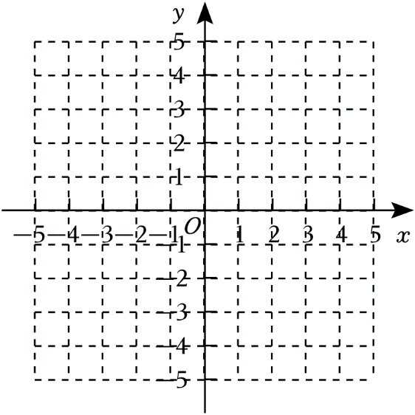
【分析】（1）∵a＝1＞0，故该抛物线开口向上，顶点A的坐标为（1，﹣1）；
（2）①设抛物线“不动点”坐标为（t，t），则t＝t²﹣2t，即可求解；
②新抛物线顶点B为“不动点”，则设点B（m，m），则新抛物线的对称轴为：x＝m，与x轴的交点C（m，0），四边形OABC是梯形，则直线x＝m在y轴左侧，而点A（1，﹣1），点B（m，m），则m＝﹣1，即可求解．
【解答】解：（1）∵a＝1＞0，y＝x²﹣2x＝（x﹣1）²﹣1
故该抛物线开口向上，顶点A的坐标为（1，﹣1），
（2）①设抛物线“不动点”坐标为（t，t），则t＝t²﹣2t，
解得：t＝0或3，
故“不动点”坐标为（0，0）或（3，3）；
②当OC∥AB时，
∵新抛物线顶点B为“不动点”，则设点B（m，m），
∴新抛物线的对称轴为：x＝m，与x轴的交点C（m，0），
∵四边形OABC是梯形，
∴直线x＝m在y轴左侧，
∵BC与OA不平行，
∴OC∥AB，
又∵点A（1，﹣1），点B（m，m），
∴m＝﹣1，
故新抛物线是由抛物线y＝x²﹣2x向左平移2个单位得到的；
当OB∥AC时，
同理可得：抛物线的表达式为：y＝（x﹣2）²+2＝x²﹣4x+6，
当四边形OABC是梯形，字母顺序不对，故舍去，
综上，新抛物线的表达式为：y＝（x+1）²﹣1．
【点评】本题为二次函数综合运用题，正确利用二次函数基本知识、梯形基本性质进行分析是解题关键．

